V 2 – Wasser als Stoffgemisch

In diesem Versuch soll nachgewiesen werden, dass es sich bei Kalkwasser und Salzwasser um Stoffgemische aus jeweils zwei Stoffen handelt. Dazu werden zwei Ansätze aufgebaut, das Wasser wird in der Abdampfschale über dem Bunsenbrenner verdampft.

Gefahrenstoffe
Nicht eingesetzt

Sollte kein kalkhaltiges Leistungswasser verfügbar sein, kann das Wasser zusätzlich mit Calciumcarbonat versetzt werden.

Materialien: Bunsenbrenner, Dreifuß, Drahtnetz, Becherglas (250 m L), Abdampfschalen, Feuerzeug.

Chemikalien: Kalkhaltiges Wasser, Kochsalz, dest. Wasser.

Durchführung I: Es wird Kochsalz in dest. Wasser gelöst, bis eine gesättigte Lösung entsteht. Davon werden einige Milliliter in eine Abdampfschale gegeben und über dem Bunsenbrenner erhitzt. Dieser Vorgang wird solange durchgeführt, bis das Wasser vollständig verdampft ist.

Beobachtung I: Nach dem Verdampfen des Wassers bleibt in der Abdampfschale ein weißer Niederschlag zurück.

Deutung I: Die Kochsalzlösung ist ein Stoffgemisch und besteht aus Wasser und dem gelösten Feststoff Kochsalz, der nach dem Verdampfen des Wassers zurückbleibt.

Durchführung II: Es wird Kalkwasser in eine Abdampfschale geben und über dem Bunsenbrenner erhitzt, bis das Wasser vollständig verdampft ist.

Beobachtung II: In der Abdampfschale befindet sich nach dem Abdampfen etwas weißer Feststoff (weniger als beim Salzwasser).
Deutung II: Kalkwasser ist ein Stoffgemisch. Es besteht aus Wasser und Kalk (Calciumcarbonat), der nach dem Abdampfen als Feststoff übrig bleibt.
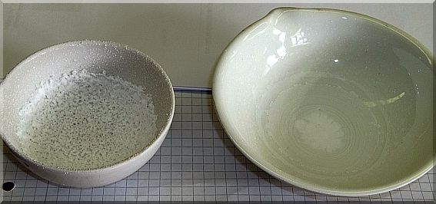
Abb. 2: links: Abdampfschale mit Speisesalz; rechts: Abdampfschale mit Kalkwasser (jeweils nach dem Verdampfen von Wasser)
Entsorgung: Feststoffe in Wasser lösen und über das Abwasser entsorgen.
Literatur: P. Haupt, http://www.chemieexperimente.de/wasser/1_1salzloes.html, 02.07.2013 (Zuletzt abgerufen am 24.07.2013 um 9:05 Uhr)

